手把手教你安装Spring+搭建Spring开发环境

为了让新手安装Spring时少走弯路，小编写下详细步骤（以win8，64位为例）。

请系好安全带，坐好扶稳。

一：安装eclipse
如果已经安装请忽略此步。


官网下载地址（64位）：
https://www.eclipse.org/downloads/download.php?file=/oomph/epp/oxygen/R2/eclipse-inst-win64.exe

点开网址，根据操作系统位数（32位或64位）下载相应的版本。

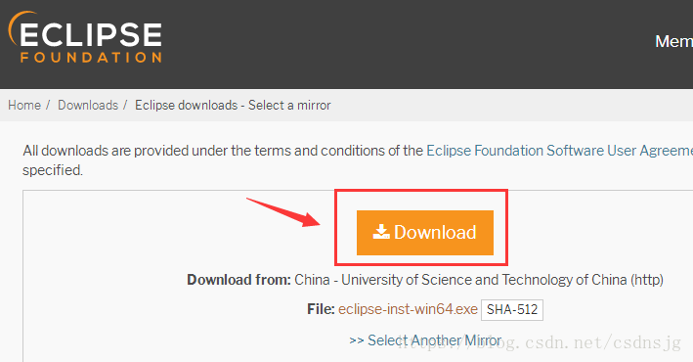

点击“Download”，下载安装。

（设置好Java的环境变量path，eclipse即可正常使用。）

二：下载springsource-tool-suite
官网下载地址：http://spring.io/tools/sts/all
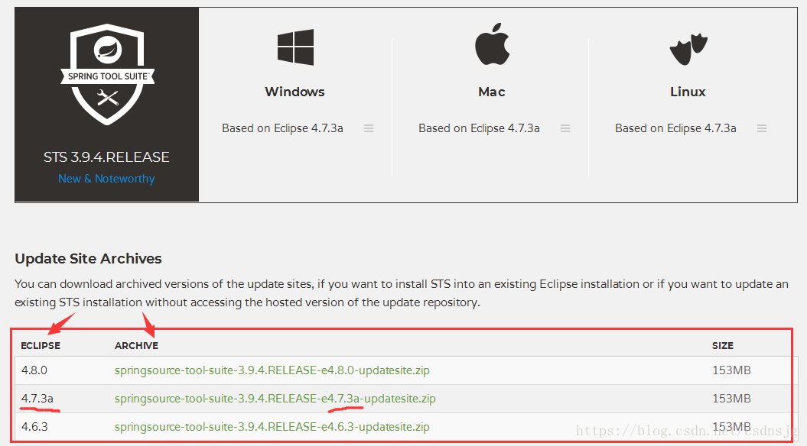

看清画线处的 eclipse版本 和与之相对应的 springsource-tool-suite版本 ，例如小编的eclipse版本为4.7.3a，就下载中间的springsource。

如下方式可查看你的eclipse版本：
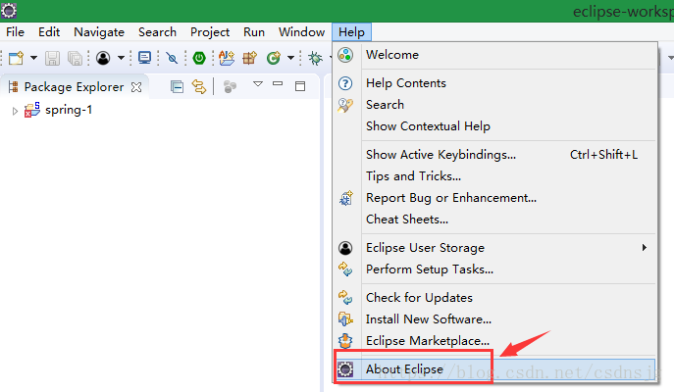

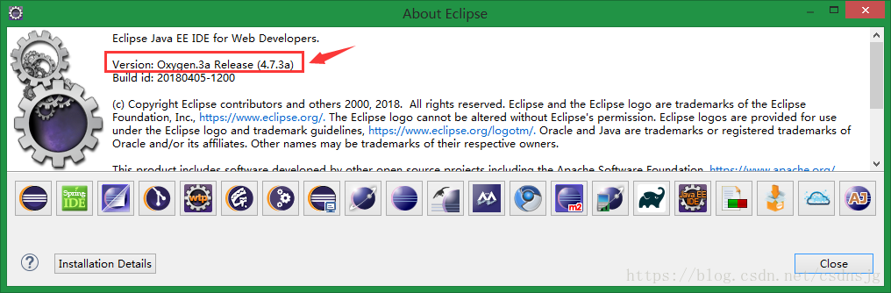

三：安装springsource-tool-suite

打开eclipse，选择 "Help" --> "Install New Software" --> "add" -->"Archive" --> 选择刚才下载好的springsource-tool-suite “打开”--> "OK"。
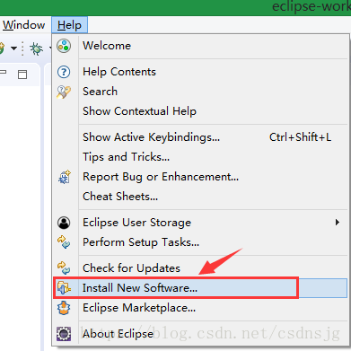

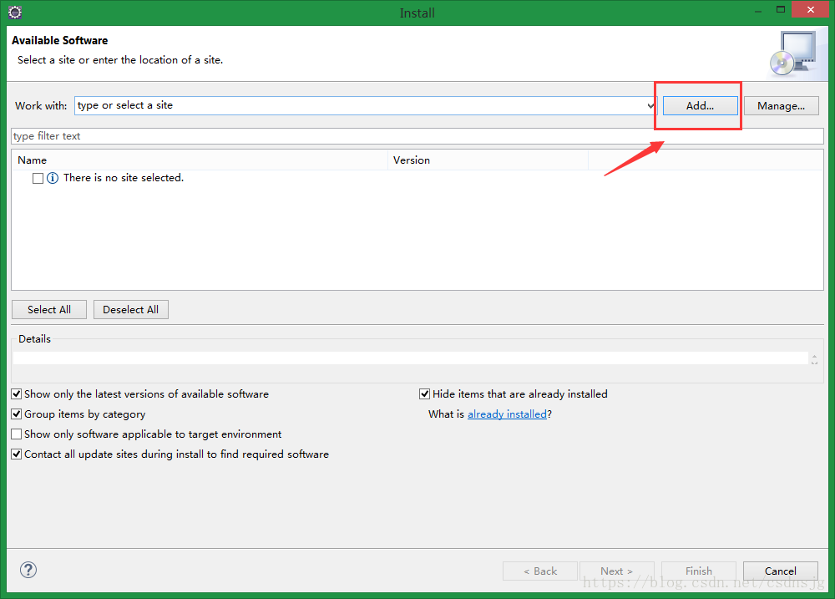

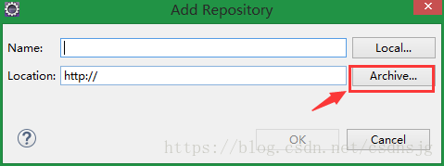

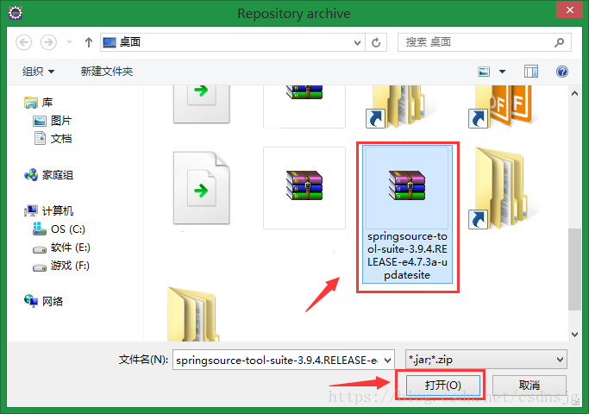

2.选择要安装的组件：选定4个标有“IDE”的组件：

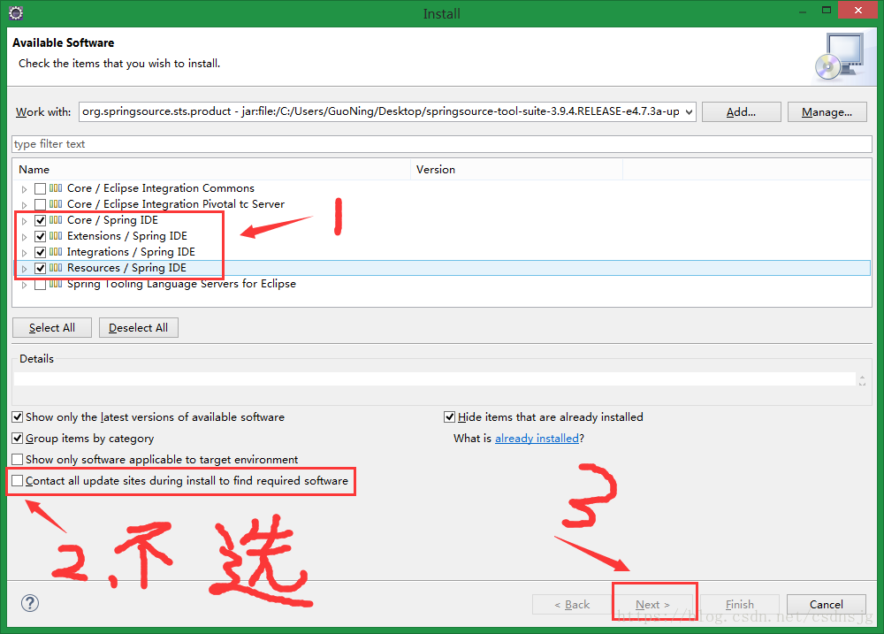

一路点“Next”，最后“Finish”。等待安装。

安装完成后在弹出对话框中点“yes” 重启eclipse。

顺利的话这时你已经安装好Spring插件，点击“Window”--> "Preferences"查看是否安装成功：

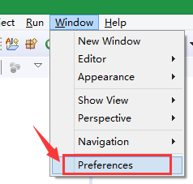

看到下图两片绿叶的图标，说明已经安装成功：

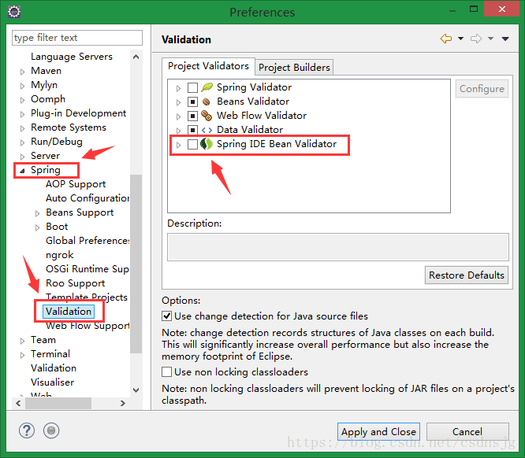

四：搭建spring开发环境

1.左边窗口空白处右键-->"New"-->"Java Project"--> 输入项目名称 -->"Finish"。如图：

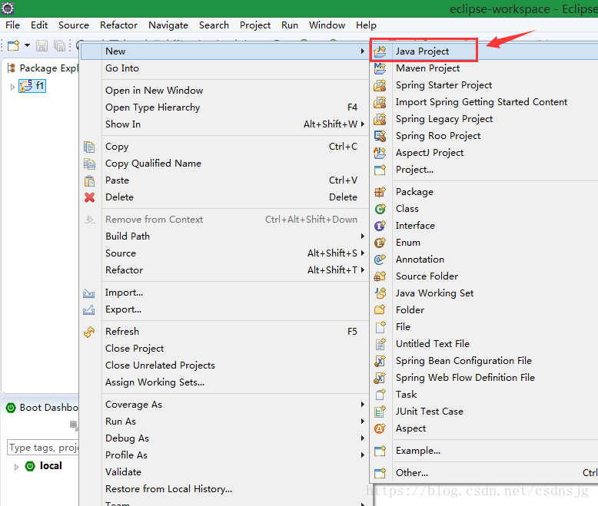

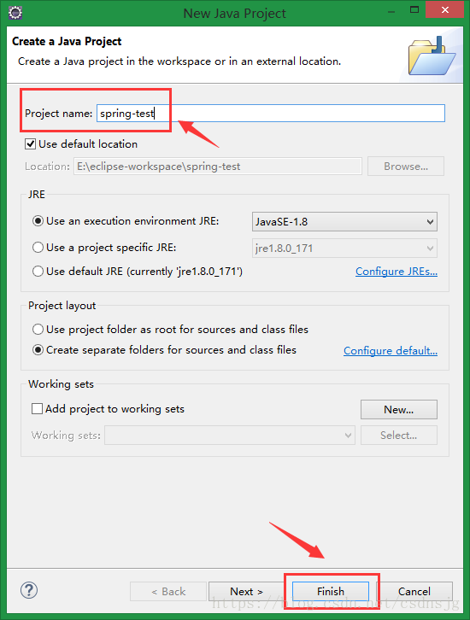

2.右击刚才创建的项目，"New"-->"Folder"新建文件夹，并命名为“lib”,"Finish":

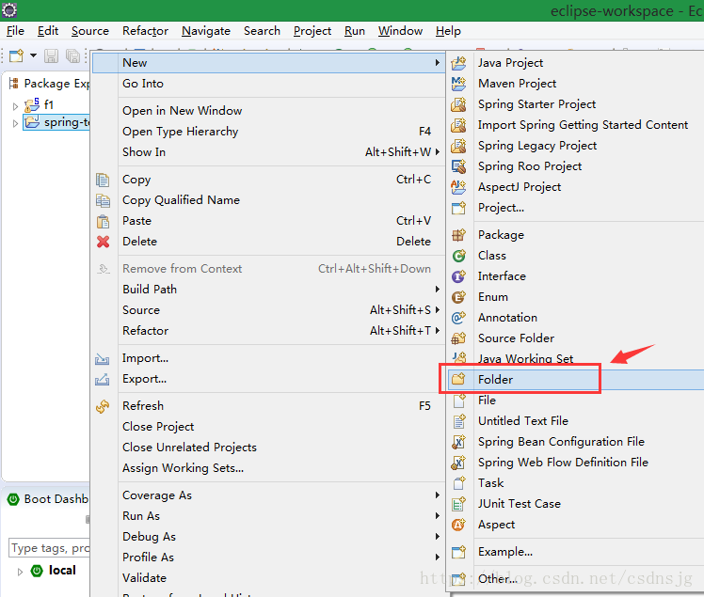

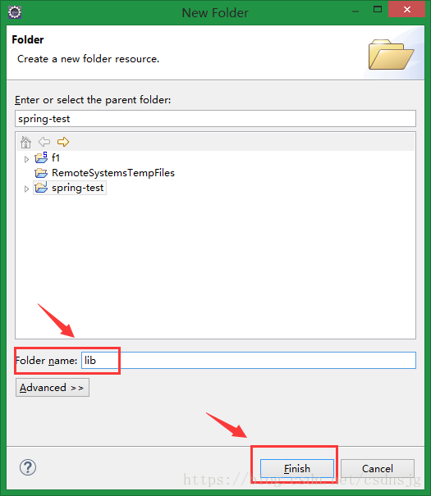

到这里已经成功了一半。现在你的eclipse左侧窗口是这样的（笔者的jre为1.8版本。要考虑不同版本的软件和组件之间的兼容性，若安装使用过程中遇到报错，考虑要不要更换版本。）
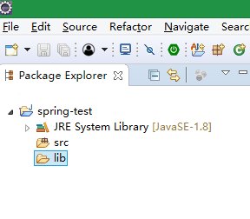

3.获取以下5个jar包：

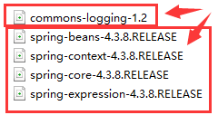

哪来的jar包？

第一个，commons-logging-1.2 官网下载地址：

http://commons.apache.org/proper/commons-logging/download_logging.cgi

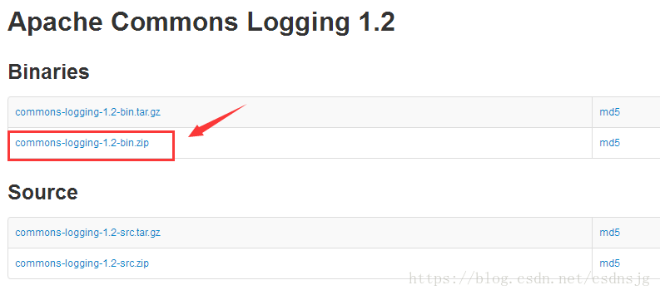

下载解压，找到第一个jar包。

下面四个jar包的官网下载地址：

http://maven.springframework.org/release/org/springframework/spring/4.3.8.RELEASE/

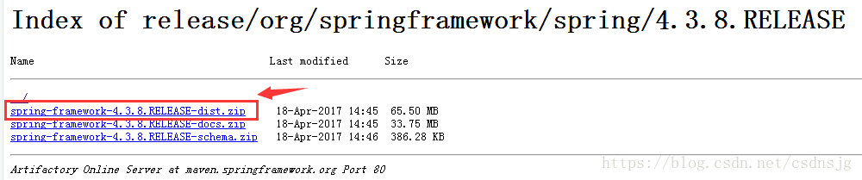

也下载解压，在“lib”目录下找到这四个jar包。

（也可以从我上传的附件中下载

spring-framework-4.3.8.RELEASE-dist & commons-logging-1.2 最简打包：
https://download.csdn.net/download/csdnsjg/10384471）

4.将这5个jar包复制到你新建的spring项目下的“lib”目录，

选中jar包ctrl+c，点击"lib"，ctrl+v 即可。现在eclipse左侧窗口是这样的：

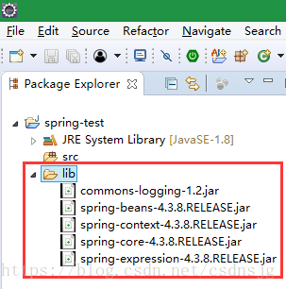

然后选中这5个jar包，右键-->"bulid path"-->"add to build path"，如下图：

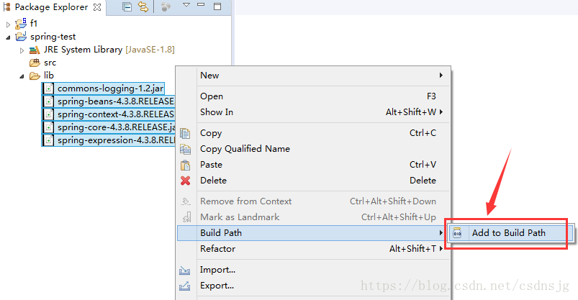

然后现在左侧窗口是这样的：

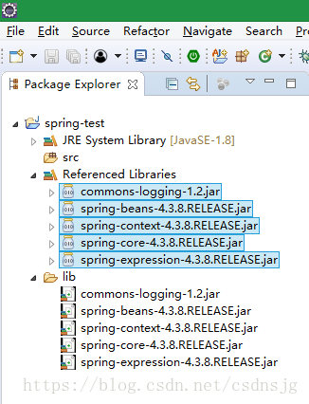

到这里Spring的开发环境搭建完成，请拿起键盘向世界问候。
---------------------
作者：csdnsjg
来源：CSDN
原文：https://blog.csdn.net/csdnsjg/article/details/80152815
版权声明：本文为博主原创文章，转载请附上博文链接！

